Інформаційно-методичний кабінет
Хмельницького міського управління освіти
Методичний кабінет Хмельницького ліцею №17

УРОК З ХУДОЖНЬОЇ КУЛЬТУРИ
9 клас

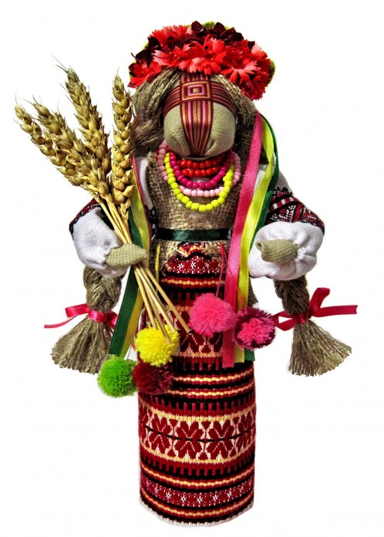
Вчитель: Джуглій Л.С.

2012

СЛАЙД ТЕМА: «Наш веселий ярмарок»
Лялька - оберіг
(декоративно – ужиткове мистецтво)

СЛАЙД МЕТА: визначити роль декоративно-ужиткового мистецтва в житті людини; вчитися характеризувати художньо – образний зміст народних творів; вчитися формулювати власні враження під час спілкування з творами народного мистецтва; познайомити із історією виготовлення ляльки – оберегу; формувати пізнавальну активність, повагу, любов до культури рідного краю, до мистецьких добутків народних майстрів, розвивати здатність давати естетичну оцінку художнім творам; виховувати духовність, інтерес та любов до мистецтва.

ОБЛАДНАННЯ: наочний матеріал, ілюстративний та роздатковий матеріал, фрагменти слайд – шоу.
ТИП УРОКУ: урок засвоєння нових знань, практичних умінь і навичок.

СЛАЙД ЕПІГРАФ: Витвори народного мистецтва визначні передусім своєю доцільністю. Вони дають наочне уявлення про те, що люди, які їх створили, користувалися ними, відчували в усьому міру прекрасного.
Іван Лямін

ХІД УРОКУ
І. ОРГАНІЗАЦІЯ ПІЗНАВАЛЬНОЇ ДІЯЛЬНОСТІ УЧНІВ
Сьогодні на уроці ми узагальнимо знання з різновидів декоративного мистецтва і презентуємо свої уміння відтворювати за допомогою тканини український оберіг.
ІІ. МОТИВАЦІЙНИЙ АСПЕКТ
Протягом життя людину оточує безліч корисних і потрібних їй речей. Річ несе в собі величезний заряд історичних, культурних, притаманних лише певній особистості реалій. Речі живуть, радіють, плачуть, вдивляються одне в другого як люди. Вони, ніби природні знаки людського життя, втілені у грудку глини чи у вишитій скатертині.
ІІІ. АКТУАЛІЗАЦІЯ ОПОРНИХ ЗНАНЬ
- Про що говорить назва «декоративно-ужиткове мистецтво»? (фр. слово декор – прикраса, а ужиткове – практична цінність речей) ( Декоративно-ужиткове мистецтво — один із видів художньої діяльності, твори якого поєднують естетичні та практичні якості.)
- Що ви знаєте про ляльку-оберіг?
ІV.ВИВЧЕННЯ НОВОГО МАТЕРІАЛУ
- «Запрошуємо на ярмарок!»
Слово вчителя
Життя наших предків було нелегким і водночас романтичним. Багато випало на їх руки й долю роботи — тяжкої, одноманітної. Але сірі будні скрашувалися ярмарки, що неодмінно приносили пісню і жарт, хороший настрій і надії. На ярмарку можна було продати результати своєї праці, придбати необхідний реманент, побутові речі, худобу. Саме тут могли оцінити і вашу майстерність, саме тут люди вчилися спілкуватися, торгувати, саме тут дізнавалися про новини, знайомилися, пізнавали нове.
Тому сьогодні на зустріч зі світом народної майстерності – на веселий ярмарок – ми запросили знавців декоративно-ужиткового мистецтва.
- Виступи учнів
- Учень. На ярмарку нашім веселім, багатім
Є чим дивуватись і є що придбати.
- Учень. Тут щедрі дарунки для вашого дому,
Тут пісня і жарти — усім в нагороду.
- Учень. Тут речі умільців ні з чим незрівнянні,
Барвисті стрічки, рушники вишивані.
- Учень. Полив'яний посуд — тарелі, горнятка,
Сопілки — хлоп'яткам, намисто — дівчаткам.
- Учень. Мерщій-бо на ярмарок всі поспішайте,
Купуйте, милуйтесь, танцюйте і грайте!

СЛАЙД В Україні сформувалося багато напрямів народного декоративно-ужиткового мистецтва, з якими ми сьогодні познайомимось
- Слухайте уважно, тому що після кожного повідомлення ви будете відповідати на запитання.
Учнівська презентація
СЛАЙД
1.Вишиті сорочки, рушники, скатертини - справжні художні твори народних майстринь. Їхня майстерність оспівана в народних піснях, казках, легендах, прислів’ях: «Хата без рушника, що сім’я без дітей».
Історія вишивки дуже давня. Перші згадки про вишивку належать до доби палеоліту. А про вишивку на білій сорочці українців є звістки 11-12 ст. візантійських письменників. Ще в 11 ст. на Русі існувала перша вишивальна школа, організована сестрою Володимира Мономаха Ганною, де дівчата вчилися гаптувати золотом і сріблом. У 16-18 ст. центрами вишивання були Качанівка на Чернігівщині, Григорівка на Київщині, Велика Бурімка на Черкащині та інші. Вишивали у кожному селі, монастирях, дворянському, купецькому середовищі.
Основною функцією вишивки є оздоблення одягу та тканини (рушники, скатерті, простині, наволочки для подушок). Також це мистецтво мало ритуальне значення – використовувались символи-обереги. Найпопулярнішим було оздоблення сорочок, зокрема рукавів, горловин, пазух, манжетів.
Основним матеріалом для вишивання були вовна, льон, конопля.
Однією з найпопулярніших технік є вишивання хрестиком та гладдю.
Кожен регіон України має свої особливості виконання вишиваних творів, їх композиційної побудови, використання технік та кольорової гами.

СЛАЙД
2. Пи́санка — яйце декороване з традиційними символами, які намальовані за допомогою воску й барвників. Як правило, використовується круто зварене яйце.
Цей вид народного мистецтва поширений у багатьох народів світу. З писанками і фарбованими яйцями (крашанками) пов'язано безліч легенд, повір'їв, переказів, звичаїв, традицій, обрядів, які виникли ще в язичеську добу, видозмінювалися, а з прийняттям християнства набули нової якості — пов'язаної з дійством освячення паски під час найголовнішого християнського свята — Великодня. Звідси і їхня назва — «великодні яйця».
В уявленнях багатьох народів яйце втілювало джерело життя і всього всесвіту. У стародавніх персів, індіанців, візантійців, а також у древніх греків та римлян вважалося, що всесвіт виник з яйця. Стародавні індо-іранські легенди також це підтверджують. Предки слов'ян називали розписані яєчка «красними яєчками».
Давніми художниками використовувались саморобні фарби, які виготовлялись з кори та плодів дерев, трав і квітів. Природні фарби не дуже тривкі, з часом вицвітають. А щоб побачити, якими були древні писанки спочатку користуються мікроскопом: у порах шкаралупи зберігається початковий колір.
Існує чотири види розписаних яєць — крапанка, дряпанка, крашанка та писанка. Кожен із цих видів має свою систему розпису.
Єдиний у світі музей писанки збудовано в місті Коломия. Частиною музею є пам'ятник писанці, висота якого сягає 13,5 метрів.

СЛАЙД
- Гончарство — виготовлення з опаленої гончарної глини різноманітних виробів, зокрема посуду, кахлів, іграшок тощо.

Це досить стародавнє ремесло виникло в епоху неоліту, а згодом стало різновидом народного мистецтва. Глина є пластичною під час формування і досить твердою після випалу (близько 900°). Має широкий спектр природних барв — від білої, кремової, охристої до червоної, коричневої і темно-сірої. Чарівного ефекту гончарним виробам надають керамічні фарби, виготовлені з кольорової глини (ангоби), а також прозорі та декоративні поливи (глазурі).

Первісні гончарі формували вироби вручну, обліплюючи кошичок, камінь, дерев'яну форму скибками глиняної маси завтовшки в палець або обкручуючи за спіраллю стрічку глини, поступово зліплюючи і вивершуючи конусоподібну посудину з гострим дном. Посуд виходив товстостінний, з порушенням округлості та силуету форми. Однак ця примітивна стародавня техніка витримала конкуренцію з гончарним кругом і була добре відома слов'янам.

Винахід гончарного круга (IV тис. до н. є.), спочатку ручного й повільнообертового, а у середньовіччі швидкісного, з ножним приводом, став переворотом у розвитку гончарного ремесла. Техніка точення на крузі давала змогу не лише збільшити випуск продукції, а й поліпшити її художній рівень. Посуд, виготовлений на крузі, досить легкий, тонкостінний, з гармонійно-симетричними обрисами форми, чіткими орнаментальними смугами, лініями тощо.

СЛАЙД
4. Худо́жня обро́бка деревини́ — найдавніший вид декоративно-ужиткового мистецтва, виготовлення оригінальних виробів з дерева різноманітного функціонального призначення.
За формотворчими техніками художнє деревообробництво поділяється на відповідні галузі: бондарство, деревообробне токарство, столярство та декоративне різьблення.
Деревина з давніх часів була улюбленим і цінним матеріалом. Вона міцна й пружна, має невелику питому вагу. Барвники, оліфа й лаки надійно захищають дерев'яні вироби від води і водночас посилюють декоративне звучання текстури.
Техніка обробки дерева була доволі різноманітна: видовбування, вирізування, розпис, випалювання тощо. Одна з найдавніших технік — видовбування — використовувалася для виготовлення побутових речей: посуду, корит, човнів.
Глибоке розуміння й знання властивостей деревини та інших матеріалів в усі часи залишалися незмінною основою народного мистецтва.

СЛАЙД
5.Художнє ткацтво – ручне або машинне виготовлення тканин на ткацькому верстаті шляхом переплетення взаємно перпендикулярних текстильних ниток.
Воно виникло ще в період первіснообщинного ладу і представляє собою тканини, з яких люди шили одяг. Згодом виникла потреба і утеплити своє житло. В цей період виникли килими. Вони були виконані найстарішою ткацькою технікою-килимовою і прикрашені простим геометричним орнаментом. Згодом стали виготовляти складні килими – наприклад, ворсові з рослинним орнаментом. А в ХVIII столітті килимарство набуло вже великого поширення на Україні.
Крім народних килимів у ХVIII столітті побутували так звані панські килими та гобелени. Панські килими мали своєрідне оздоблення з помітним впливом тогочасних мистецьких стилів бароко, рококо, класицизм. Їх характеризують малюнки з натуралістичним трактуванням квітів, овочів, плодів.
Матеріали і техніка ткацтва були підпорядковані основному – найкраще виявляти малюнок, проробити найменші нюанси всіх деталей композиції. Гобеленова техніка давала змогу відтворювати людські постаті, обличчя, досягаючи об’ємності і пластичності.
Однією з перших майстринь, які ткали гобелени була Наталя Вовк. Вона була надзвичайно талановитою килимарницею. Її килими у 1913 році на Петербурзькій кустарній виставці здобули Золоту медаль.

СЛАЙД
6.Художнє плетіння – виготовлення виробів з еластичних матеріалів (ниток, соломи, лози, очерету та інших рослин).

У кам'яному віці люди вже знали найважливіші техніки плетіння, уміли виплітати мати й місткості для зберігання зерна. Ажурно плетені господарські вироби виготовлялись в добу Київської Русі та в наступні століття. Одним із доказів цього є часте застосування плетінчастих візерунків в оздобленні рукописних книг та в ювелірній справі.

З XV ст. в Україні виплітали солом'яні брилі — літній головний убір для чоловіків. Художня форма їх залежала від співвідношення висоти циліндра з шириною крис та декоративної фактури плетеної поверхні (стрічкова, зубчаста, піскоподібна та ін.).

У XVIII—XIX ст. лозоплетіння і рогозоплетіння розповсюдилися головним чадом у місцевостях, прилеглих до річок та озер, а вироби із соломи — у районах вирощування жита й пшениці. У Карпатах і на Поліссі сировиною для плетіння було коріння сосни, гілки ліщини, луб тощо. Найбільше осередків плетіння налічувалося в Київській, Чернігівській, Полтавській, Подільській та Волинській губерніях, а також у Галичині. Тут виготовляли з лози густоплетені й ажурні кошики циліндричної, овальної і півсферичної форм для транспортування продуктів збиральництва та ін.

Наприкінці XIX ст. в Україні діяло понад десяток навчальних майстерень і шкіл, які спричинили до розвитку промислу художнього плетіння.

Нині в Україні налічується понад 30 підприємств художнього плетіння та чимало осередків, які функціонують як домашній промисел. Плетінням з рогози, соломи та обгорток качанів кукурудзи займаються переважно поодинокі майстри, не пов'язані з діяльністю підприємства.

Із соломи виплітають капелюхи, серветки, іноді унікальні скриньки, твори декоративної пластики — так звані різдвяні «діди». Жіночі й молодіжні торбинки з обгорток кукурудзяних качанів виготовляють переважно на Закарпатті.

У наш час плетені вироби з природних матеріалів набули особливої популярності, оскільки є зручними й естетичними.

СЛАЙД

7. Витинанки – (від укр. слова — «витинати» — «вирізувати») — вид мистецтва, що включає сюжетні та орнаментальні прикраси житла — ажурні, силуетні тощо. Виготовляється за допомогою ножиць, ножа, сокирки тощо знарядь. Матеріалом для витинанок є папір (білий або кольоровий), дерево, рослинні заготовки. Використовують витинанки для прикрашання приміщення (хати) — стін, вікон, полиць, коминів, печей. Витинанки застосовують як у побуті, так і перед релігійними чи світськими святами.
Українські народні паперові витинанки, як прикраси сільських хат, з'являються у середині XIX ст. вирізняються високою художньою майстерністю. У кожному регіоні та в багатьох осередках населення вони набули своєрідних локальних рис щодо трактування матеріалу, форми, технічної вправності, відчуття ритму, пропорцій, силуетів, багатства орнаментики.
Орнамент традиційних витинанок здебільшого геометричний і рослинний, трапляються також антропо- та зооморфні фігурки, зображення предметів побуту, архітектури тощо. Папір при витинанні складали вдвоє, вчетверо, увосьмеро, що дозволяло створити сталі структури, композиції. Традиційні витинанки у вигляді сніжинок слугували прикрасами на вікнах на Новий рік.
Витинанки були розповсюджені на Поділлі, Подніпров'ї, Прикарпатті, Подніпров'ї. «Витинанки до окраси хат» описані у творах Григорія Квітки-Основ'яненка, Михайла Коцюбинського, Бориса Грінченка. Іван Франко теж відзначив «незвичайну оригінальність узорів і відпрацьовану техніку тих витинань».
У 1980-х роках відомі майстри українських витинанок: Дмитро Мимрик (с. Великий Говилів Тернопільської області), Софія Приймак (с. Петриківка Дніпропетровської області), Любов Процик (Львів), Людмила Лузгіна (Запоріжжя), Галина Хміль (Київ), Андрій Пушкарьов (Дніпропетровськ) та ін. Матеріалом для сучасних витинанок є глина, метал, дерево, тканина, камінь .
СЛАЙД
4. Слово вчителя:
1.А я вам розповім про ще один вид декоративно-ужиткового мистецтва - ляльку – оберіг .
СЛАЙД Здавен у кожній родині лялька виконувала роль оберегу, була символом мудрості, берегинею роду та зв’язком між поколіннями, одна із найдревніших іграшок і сакральних (священних) істот нашого народу, якій тисячі й тисячі років. В Україні її знають, як ляльку-мотанку, і тут вона відома з незапам’ятних часів, і своїми витоками сягає чи не добу Трипільської цивілізації…
Найдавніші ляльки з тканини – це коптські ляльки з вовни, знайдені під час розкопок стародавніх поселень у Єгипті. Цікава деталь цих ляльок – відкрита спіраль на місці обличчя.
Спіраль – це один з найдревніших символів вічності і безконечності буття, символ родючості й нового народження у всіх народів Землі.

2.Види ляльок. СЛАЙД
Лялька-оберіг
«берегиня»

Лялька - мотанка
з сухої трави
вузлова

«наречена»
«берегиня»
«немовля»
«трав’янка»
«зерновушка»

3.Характеристика
А) СЛАЙД «Немовля» - молода мати, чекаючи дитину, робила ляльку - мотанку, котра уособлювала собою майбутнє дитя. Перш ніж покласти в колиску новонароджену дитину, туди клали цю лялечку, і вона ставала оберегом дитини, її захисницею, символом зв’язку дитини з усім родом, і цей зв’язок захищав людину, де б вона не була.
Б) СЛАЙД «Зерновушка» - таку ляльку виготовляли на добрий врожай.
В) СЛАЙД «Наречена» (подвійна весільна лялька) – яка зображувала «князя з княгинею», тобто, молодого й молоду. Такій подвійній ляльці робили одну ручку на двох, що повинно було символізувати злагоджене любов’ю життя. Її й робили для того щоб дівчина швидше вийшла заміж. Таку парну ляльку садовили на першій підводі, якою молоді їхали до церкви вінчатися, щоб ця лялька захищала майбутнє подружжя від лихого ока.
Г)СЛАЙД «Трав’янка» - Якщо в сім’ї хтось хворів, то робили спеціальну трав’янку, яку змотували з тієї трави, яка допоможе при хворобі, - якщо для дитини то давали їй як забавку, і цілющий ефект! Після чого її закопували, спалювали або знищували іншим чином. Вважалося, що із знищенням ляльки піде й хвороба від людини.
Д) СЛАЙД «Берегиня» - допомагала оберігати достаток сім'ї. У середину ляльки вкладали монети, зерно, вовну для збереження домашнього тепла, отримання хорошої вовни овець та грошового достатку.
Основні вимоги при виготовленні ляльки-мотанки : в жодному разі не використовується голка, а тільки нитки і тканина. Голку можна брати в руки, коли починаєш прикрашати та наряджати. Навіть волосся до голови не бажано пришивати, наприклад, можна прикріпити хустками та іншими головними уборами.
Вважається, що лялька-мотанка повинна бути безлика, а та, яка служить берегинею – з хрестом замість обличчя.
Раніше в Україні ляльку-мотанку робили, щоб викликати або припинити дощ, змінити погоду, залагодити сварку в родині, забезпечити добру подружню пару дівчині чи хлопцеві.
Згідно з народними повір’ями, ляльки-обереги мають чарівні властивості: захищають людину від злих сил, лихого ока, притягують на себе хвороби і нещастя.
Образно-пластичну характеристику ляльок довершує вбрання - це різнокольорові шматки тканини, якими обгортають основу, імітуючи верхній та поясний одяг. Обов'язковим елементом одягу більшості ляльок був прикрашений барвистими стрічками або вишивкою фартушок. Значну роль у творенні художнього образу ляльки відіграє головний убір, що вказує на її "вік" та "соціальну приналежність": віночок, "маячки", "волочки" - у нареченої; очіпок, хустина - у заміжньої жінки тощо.
V. ПРАКТИЧНА ЧАСТИНА
Ми будемо виготовляти ляльку Берегиню. Для цього ми повинні вкладати свої думки і наміри: для чого ця лялька робиться, у чому вона покликана сприяти і в чому допомагати своєму майбутньому власнику:
- З найбільшого шматка тканини формуємо голову, перев’язуючи ниткою:
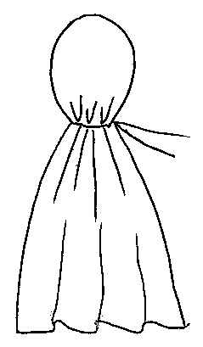

За допомогою кольорових ниток формуємо хрест:

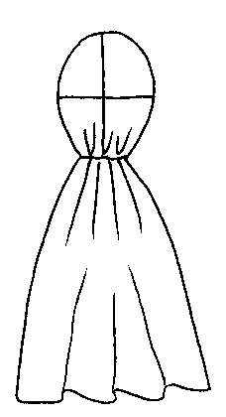

З двох однакових клаптиків тканини, способом складання навпіл, формуємо руки:

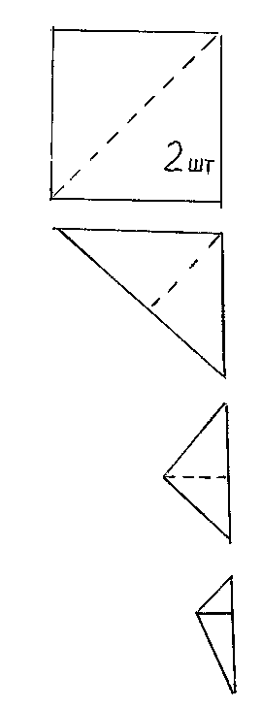

Прикріплюємо до тулуба:

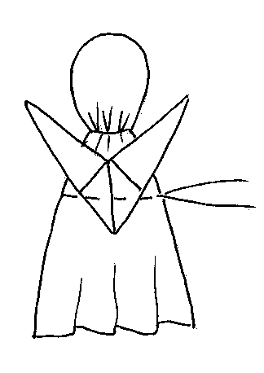

Кольоровий шматок тканини, призначений для спідниці, призбируємо, заміряєм довжину і прикладаємо зворотньою стороною до себе, закріплюємо ниткою, перевертаємо:

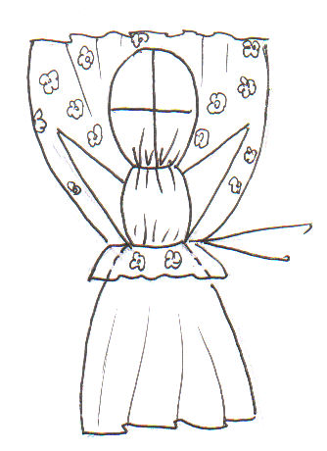

Спідницю прикрашаємо фартухом і закріплюємо кольровою стрічкою:

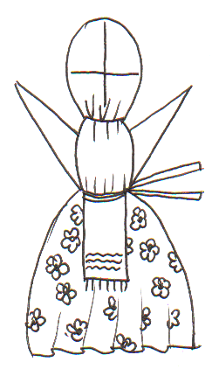

Зав язуємо хусточку:

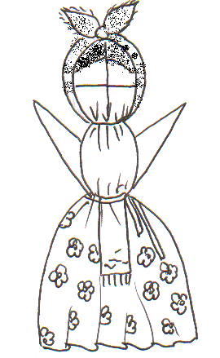
Тепер кожен з вас має свою захисницю. Лялька-берегиня має стояти на видному місці. Ляльку в жодному разі не можна підвішувати за голову. Найкраще ставити її на підставку, так, щоб вона оглядала кімнату. В крайньому разі її можна почепити на стіну за спеціальну петельку ззаду на поясі. Що ми зробимо зараз. Ось перед вами ширма з вказаним вашим іменем, підійдіть і прикріпіть свій оберіг, щоб ми побачили ваш результат роботи.
VI. ЗАКРІПЛЕННЯ НАБУТИХ ЗНАНЬ
Запитання для підсумкової бесіди:
- Що таке декоративно – ужиткове мистецтво?
- Які види декоративно – ужиткового мистецтва ви запам’ятали?
- Що таке лялька-оберіг?
- Охарактеризуйте ляльку Берегиню.
- Чим сподобалась вам практична частина?
VII. ПІДВЕДЕННЯ ПІДСУМКІВ УРОКУ
Хочеться завершити наш урок такими рядочками: СЛАЙД
Покинута й забута,
В минувшину закута,
Внизу життя на сходинках
Маленька лялька – мотанка.
Та не іграшка вона -
Душа вона народна.
Геть викинутий за поріг
Наш український оберіг.
Ви до рук її візьміть
І до серця пригорніть
Ляльку прадідів забуту -
Це дорога у майбутнє.

VIII. ДОМАШНЄ ЗАВДАННЯ.

